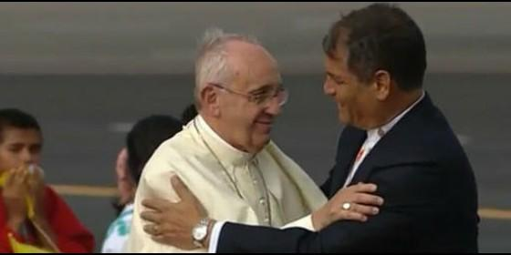
Rafael Correa se abraza al Papa Francisco

Invitado por el Papa, que reflexiona sobre "los nuevos tiempos que vive el mundo"

Rafael Correa participará en una conferencia sobre América Latina en el Vaticano

El presidente de Ecuador quiere colaborar en la nueva encíclica de Francisco
Redacción, 13 de marzo de 2016 a las 20:19
El presidente de Ecuador, Rafael Correa, anunció hoy que dictará una conferencia en el Vaticano, por invitación del papa Francisc
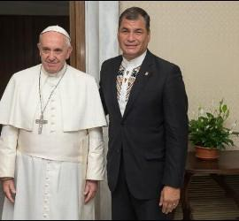
El presidente de Ecuador, Rafael Correa,anunció hoy que dictará una conferencia en el Vaticano, por invitación del papa Francisco. En su informe semanal de labores, Correa dijo que tras un viaje, previsto para mediados de abril, a Estados Unidos a fin de asistir a la presentación de un vídeo promocional de turismo en el que participa, se desplazará al Vaticano.
Ello, indicó, en atención a una invitación del papa Francisco para dictar una conferencia para una nueva encíclica que prepara, "reflexionar sobre los nuevos tiempos que vive el mundo, nuestra América Latina", dijo Correa.
Sin entrar en detalles sobre las fechas de su viaje al Vaticano, señaló que la suya será una de las cuatro conferencias que se dictará en un seminario que organiza la santa sede.
El gobernante apuntó que tras el viaje al Vaticano, asistirá, en Quito, a la cumbre de la Unión de Naciones Suramericanas (Unasur) en la que Venezuela recibirá de Uruguay la presidencia temporal del organismo regional.
"Tendremos la cumbre de Unasur aquí en Quito. Montevideo tiene la presidencia de Unasur, pero como la sede está en Quito (...) vamos a hacer la cumbre en Quito para el traspaso de la presidencia de Uruguay a Venezuela", dijo Correa.

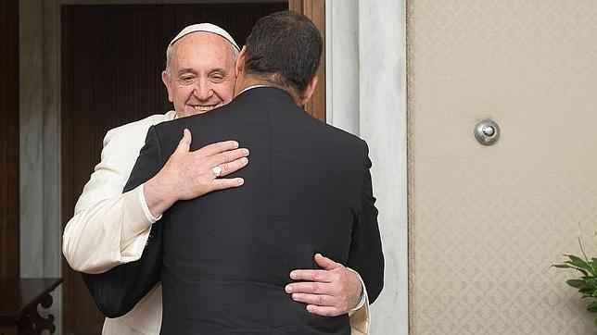

A principios de marzo, una fuente de la Secretaría de la Unasur dijo que la IX cumbre del grupo tratará, entre otros temas, la lucha contra el virus del Zika, la posición del bloque en el combate a las drogas y la ciudadanía suramericana.
En la reunión de presidentes se abordará igualmente la situación económica de la región suramericana, según el programa provisional del evento, cuya fecha, también tentativa, será el 15 de abril.
La Unasur es un organismo internacional que pretende impulsar la integración de sus miembros en materias de energía, educación, salud, ambiente, infraestructura, seguridad y democracia.
Está conformada por Argentina, Bolivia, Brasil, Chile, Colombia, Ecuador, Guyana, Paraguay, Perú, Surinam, Uruguay y Venezuela.

